厦门市前埔南区小学第一册作业（四）
一年( )班 姓名 成绩
一、边数边作记号，并认真书写。
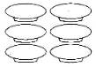
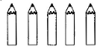
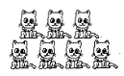

二、画一画，比一比。

比 少3个 < 5

和 同样多

比 多1个

三 、在 填上“>”、“<”或“=”
5 6 3+3 5 4+1 2+2 3-3 1
4 7 0+5 6 2+4 6-1 7+0 5+2
四、看算式，先画 ，再写得数。
2+5= 6-3=
6+1= 7-5=
3+3= 6-4=
五、数一数，填一填


（1）一共有（ ）只小动物。从左数起，排第（ ），排第（ ）。
（2）前面有（ ）只小动物，后面有（ ）只小动物。
（3）把右边的3只小动物圈起来。
六、看图列式。 2 、

1、
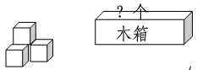
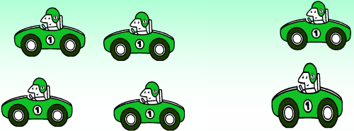 3、
=
？朵
=
=
=
=
=
7个

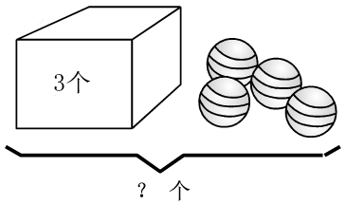
4、 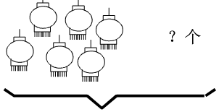 5、
7个

一共有 个， 左边有 个，
左边有 个， 右边有 个，
右边有几个？ 一共有几个？
= =
6、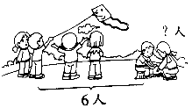 7、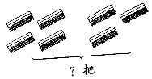
=
=

把1、2、3、4、5、6这六个数填在“ ”中，每个数只用一次。

+ = + = +

